Presseinformation

Ex-geschützter Kompressormotor für Erdölraffinerie

Mit der Maßfertigung eines explosionsgeschützten Hochspannungsmotors innerhalb von nur zwölf Kalendertagen konnte Menzel Elektromotoren einer Erdölraffinerie beträchtliche Kosten sparen. Der Ausfall eines Kompressormotors verursachte einen enormen finanziellen Schaden. Das Team des deutschen Mittelständlers Menzel arbeitete an diesem Projekt mit beachtlichem Engagement einschließlich Wochenendeinsatz und setzte dadurch alle nötigen Arbeiten in Rekordzeit um. Ein lagervorrätiger Drehstromkäfigläufermotor der Baureihe MEBKSW in Baugröße 710 wurde in der Ex-Schutzart Ex ec, erhöhte Sicherheit ausgeführt, mit Vorspüleinrichtung. Menzels zertifizierte Explosionsschutz-Experten vergaben die ATEX-Kennzeichnung II 3G Ex ec IIA T3 Gc und erstellten die vom Kunden geforderte umfängliche Dokumentation innerhalb des engen Zeitrahmens. Der Motor liefert eine Ausgangsleistung von 10 MW und 64132 Nm Nennmoment bei 6600 V Nennspannung. Er erfüllt die Schutzart IP55 und ist mit Kühlart IC 81W (Luft-Wasser-Wärmetauscher) für die Aufstellung im Außenbereich und den erhöhten Umgebungstemperaturbereich von -20 °C … 48 °C ausgelegt. Es waren auch diverse mechanische Bearbeitungen nötig, um eine reibungslose Installation in der existierenden Anlagenumgebung zu gewährleisten; so fertigte Menzel einen Grundrahmen und Flansche für die Vorspüleinrichtung und bearbeitete die Motorwelle.
Mehr über Motoren mit Zündschutzart Ex ec, erhöhte Sicherheit: https://www.menzel-motors.com/de/ex-na/

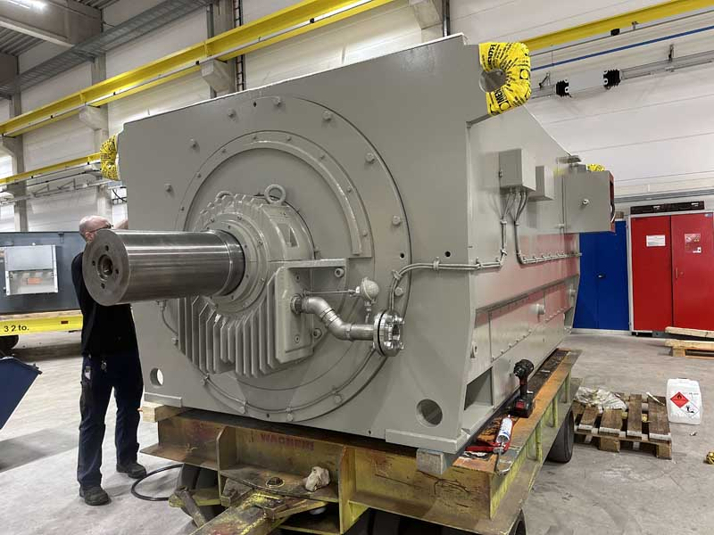
Bild: Der Mittelständler Menzel Elektromotoren stellte den explosionsgeschützten Kompressormotor in nur zwölf Kalendertagen fertig

Bilder: | 10-mw_ex_ec_compressor_motor | Zeichen: | 1381
Dateiname: | 202412002_pm_ex-ec-kompressormotor_de | Datum: | 12.02.2025
Tags: | Kompressormotor, Hochspannungsmotor, explosionsgeschützt, Ex ec, Erdölraffinerie
Über Menzel Elektromotoren
Die Menzel Elektromotoren GmbH mit Hauptsitz in Hennigsdorf bei Berlin produziert und vertreibt seit 1927 Elektromaschinen. Der Mittelständler ist auf die Lieferung größerer Elektromotoren inklusive Sonderausführungen innerhalb kürzester Zeit spezialisiert – das Produktspektrum enthält Hoch- und Niederspannungsmotoren, Gleichstrommotoren, Transformatoren sowie Frequenzumrichter. Menzel fertigt Motoren im Leistungsbereich bis über 25 MW und passt lagervorrätige Motoren kurzfristig anwendungsspezifisch an. Um kurze Lieferzeiten zu gewährleisten, unterhält das Familienunternehmen ein großes Lager mit über 20.000 Motoren bis 15 MW. Zu einer hohen Zuverlässigkeit tragen qualifiziertes Engineering, ein erfahrenes Team und moderne Bearbeitungs- und Prüfeinrichtungen bei. Menzel betreibt Niederlassungen in Großbritannien, Frankreich, Italien, Spanien und Schweden und kooperiert weltweit mit zahlreichen Partnern.
Kontakt:  Menzel Elektromotoren GmbH  Anja Leipold  Corporate Communications  Am Alten Walzwerk 2  16761 Hennigsdorf  Tel.: +49 30 349 922-0  E-Mail: info@menzel-motors.com  Internet: www.menzel-motors.com |  | gii die Presse-Agentur GmbH  Christburger Straße 41  10405 Berlin  Tel.: +49 30 538 965-0  E-Mail: info@gii.de  Internet: www.gii.de

